 | ROTARY YOUTH EXCHANGE COMMITTEE  DISTRICT 3490, TAIWAN  國際扶輪3490地區青少年交換委員會
MONTHLY REPORT FOR OUTBOUND STUDENT
扶輪青少年交換學生月報告書

Month（月份）:五月份
Student‘s Name（學生姓名）：林書澤
Country（接待國家）：印度
District（接待地區）：D3140
Sponsor Club（派遣社）：新北三峽社
Host Club（接待社）：Rotary club of Thane Hills
Present Address（現階段住址，請隨時更新最新住址）：B/2701, Amanda, Hiranandani Meadows, Thane West, 400610.
ACTIVITIES DURING THIS MONTH:（以下每項回答至少需有200字）
- Public speaking for Rotary meeting etc. :
（參加當月扶輪例會情形）
這個月我上台表演了，我上台了兩次，演戲和跳舞，跳舞當然就是跳印度舞了，那演戲我演的是模特兒，當然不可能是正常的模特兒，那這樣我才不演，我演的是穿著女生泳裝的模特兒，那當然是有劇情我才會穿著泳裝，至於劇情我就不講了，我只知道那天觀看的人大概有一百五十個吧，那我和我的第一轟爸都穿著女生泳裝在台上當模特兒，我表演完後我的第三轟爸還問我我剛剛在哪裡，我說我在台上表演，他還嚇到，我覺得可能是我穿玩女生泳裝後太像女生，所以他不知道那是我，表演完後就是party了，我的扶輪社超多party的，就是跳舞放飯囉。
- Describe your daily activities at present (School, Private invitations etc.):
（描述當月參與活動，如：學校、私人宴會等）
這個月我參加了靜坐活動，共計十天，這十天可真是煎熬阿，不能說話，不能玩手機，每天早上五點要起床，靜坐到晚上九天，不過當然中間有休息時間，但這生活除了吃飯，睡覺，看如何正確靜坐的教學，其他時間都在靜坐，而且還不能偷懶，因為那靜坐是在一個大禮堂裡，靜坐老師就坐在我們的正前方，所以你偷懶老師都看的到，不過當然你就算偷懶也不會受罰，不過既然去都去了，那何不真的好好的靜坐呢，不過當然你如果真的覺得你需要講話，再不講話會瘋掉，那你也可以去前方和靜坐老師交談，又或者是課程你聽得不太懂，也能去前方問老師。
- Total impression of this month：
（當月生活印象及感想）
這個月我去了靜坐後發現這靜坐真的對我很有用，它這靜坐的主旨是「觀察」你要觀察周邊的一切，所有東西你都要觀察，那這靜坐入門時當然就是從最簡單的觀察呼吸開始，這是最簡單的步驟，你發現你能觀察呼吸後，你就要開始感覺你的皮膚和骨頭的感覺，呼吸這很好懂，皮膚和骨頭是什麼意思，你感覺熱，感覺冷或癢，這是皮膚的是情吧，這不可能是皮膚裡的事，雖然你感覺得到是因為神經傳導，但這是更高深的，先觀察表面就好，你觀察到後還是選擇繼續觀察，就算很癢，很熱，很冷，都不能動，就是觀察，觀察久了以後你會發現貌似感覺沒那麼深了，那骨頭也是，你坐久了一定會覺得痠痛，那一樣，觀察，靜觀不動，不過當然你覺得你真的撐不下去了，就動吧，不能推自己太深，推自己太深反而會有反效果，那最後你就能把這些用在情緒上，例如你生氣了，但你不發作，就是觀察為什麼會有生氣的情緒，傷心，一樣不發作，觀察，喜怒哀樂都適用，這不是叫你沒情緒，而是教你如何有情緒後反射動作沒那麼大，你可能生氣或開心，那平常一定生氣就是罵，開心就是笑，那現在這靜坐就是教你如何把它壓下來，我這樣說也很難說，畢竟我不是老師，想知道更多就去靜坐吧。
Suggestion / Question：
（建議及感想）
我這個月沒什麼建議，畢竟也是我的最後一個月了，要是我有什麼建議的話前面九個月就給了，所以建議沒有，頂多就是要來印度玩不管是男生還是女生都要小心點，別以為男生就沒事，印度這人很多，那有句話叫做，人多怪人多，林子大了什麼鳥都有，所以說不定有些人就是喜歡男人，那心得就是我來印度一開始還真有些不想來，但來了後不後悔，反而還很慶幸我來這，不過印度人他們很歡迎白皮膚的人，至於黃皮膚就是見仁見智吧，有些人也是歡迎黃皮膚的人，畢竟黃皮膚也是外國人，但有部分人很討厭黃皮膚，很愛笑黃皮膚，所以我覺得假如打算要來印度就要準備好被笑的準備，當然也是有討厭白皮膚的，但那只是很小很小一部份，至於討厭黃皮膚的就不是小部份了，那印度人很喜歡動口不動手，簡單來講就是烏合之眾，我就被笑過蠻多次的，一開始是會鰻生氣的，但你又不能怎樣，畢竟強龍難壓地頭蛇，所以後來我再被笑，就只有兩種動作，無視，又或者是問他們有什麼事嗎，不然何必一直叫chinese呢?那通常這兩種方法都蠻有用的，畢竟他們看到你無視或你走向他們，他們就會停了，畢竟他們也不敢真的動手。
No.4 of times met counselor： Date:23 / 05 / 2016
（當月與接待社顧問會面次數及日期）
一次
- 會面溝通話題：交護照給他
- 語言學習課程情形：每週 7 次/ 24 小時。

- 語言學習成效及感想：我英文真的進步蠻多的，不只我這樣覺得，我的同學們也覺得，但當然還不是非常厲害，只是跟一開始的自己比，相較來講進步很多。
This report should be sent to: Governor Office (Youth Exchange Committee)

※各位Outbound如有任何與接待地區有互相適應上的困難，請務必先試著與接待地區溝通協調，如有需要地區RYE委員會協助，也請來信告知。當更換接待家庭時，一定要告知我們。請各位加油，你們是最棒的！

照片一：扶輪社例會
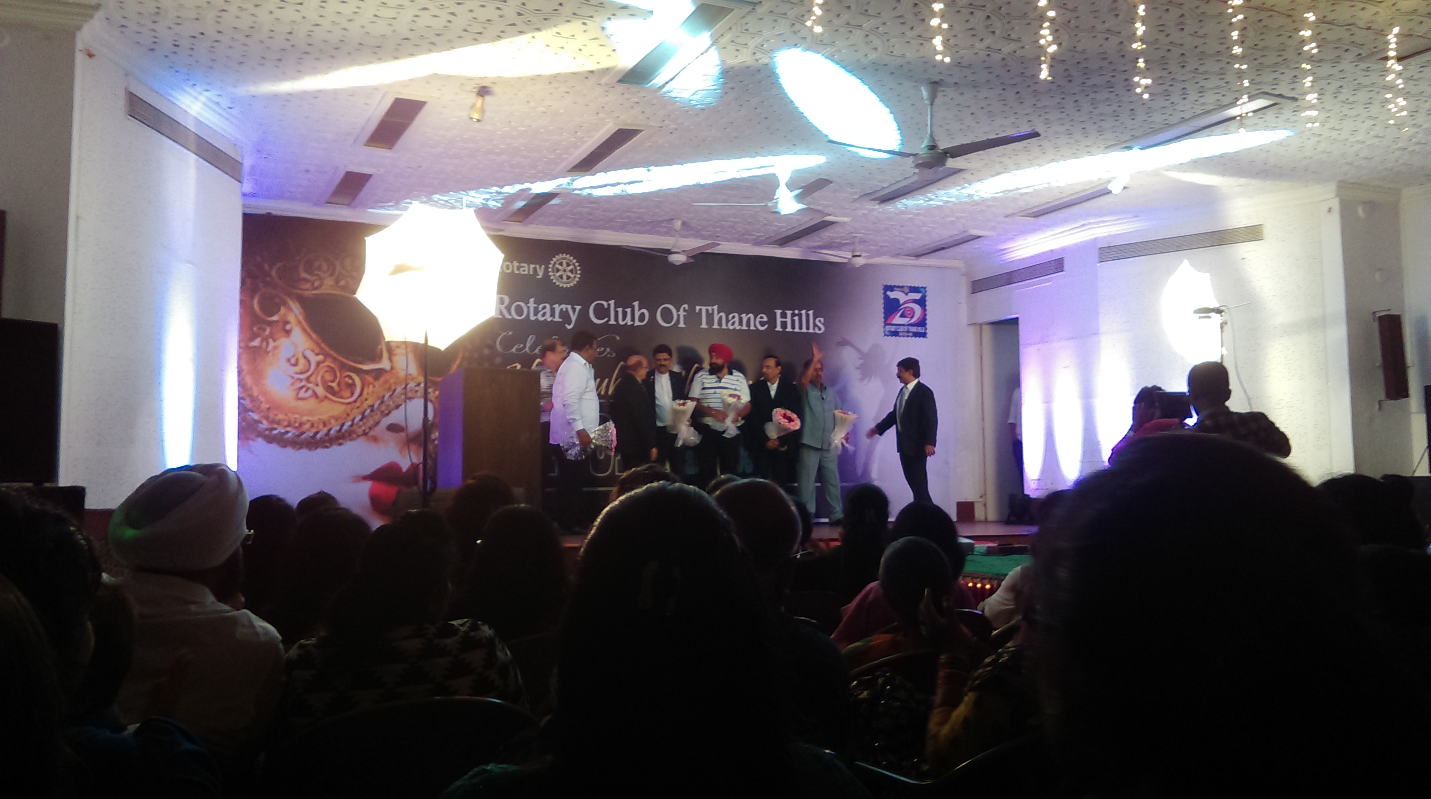
照片二：學校生活

（照片敘述一：這就是扶輪社辦的party。）
（照片敘述二：我暑假囉。）

照片三：接待家庭生活

照片四：校外
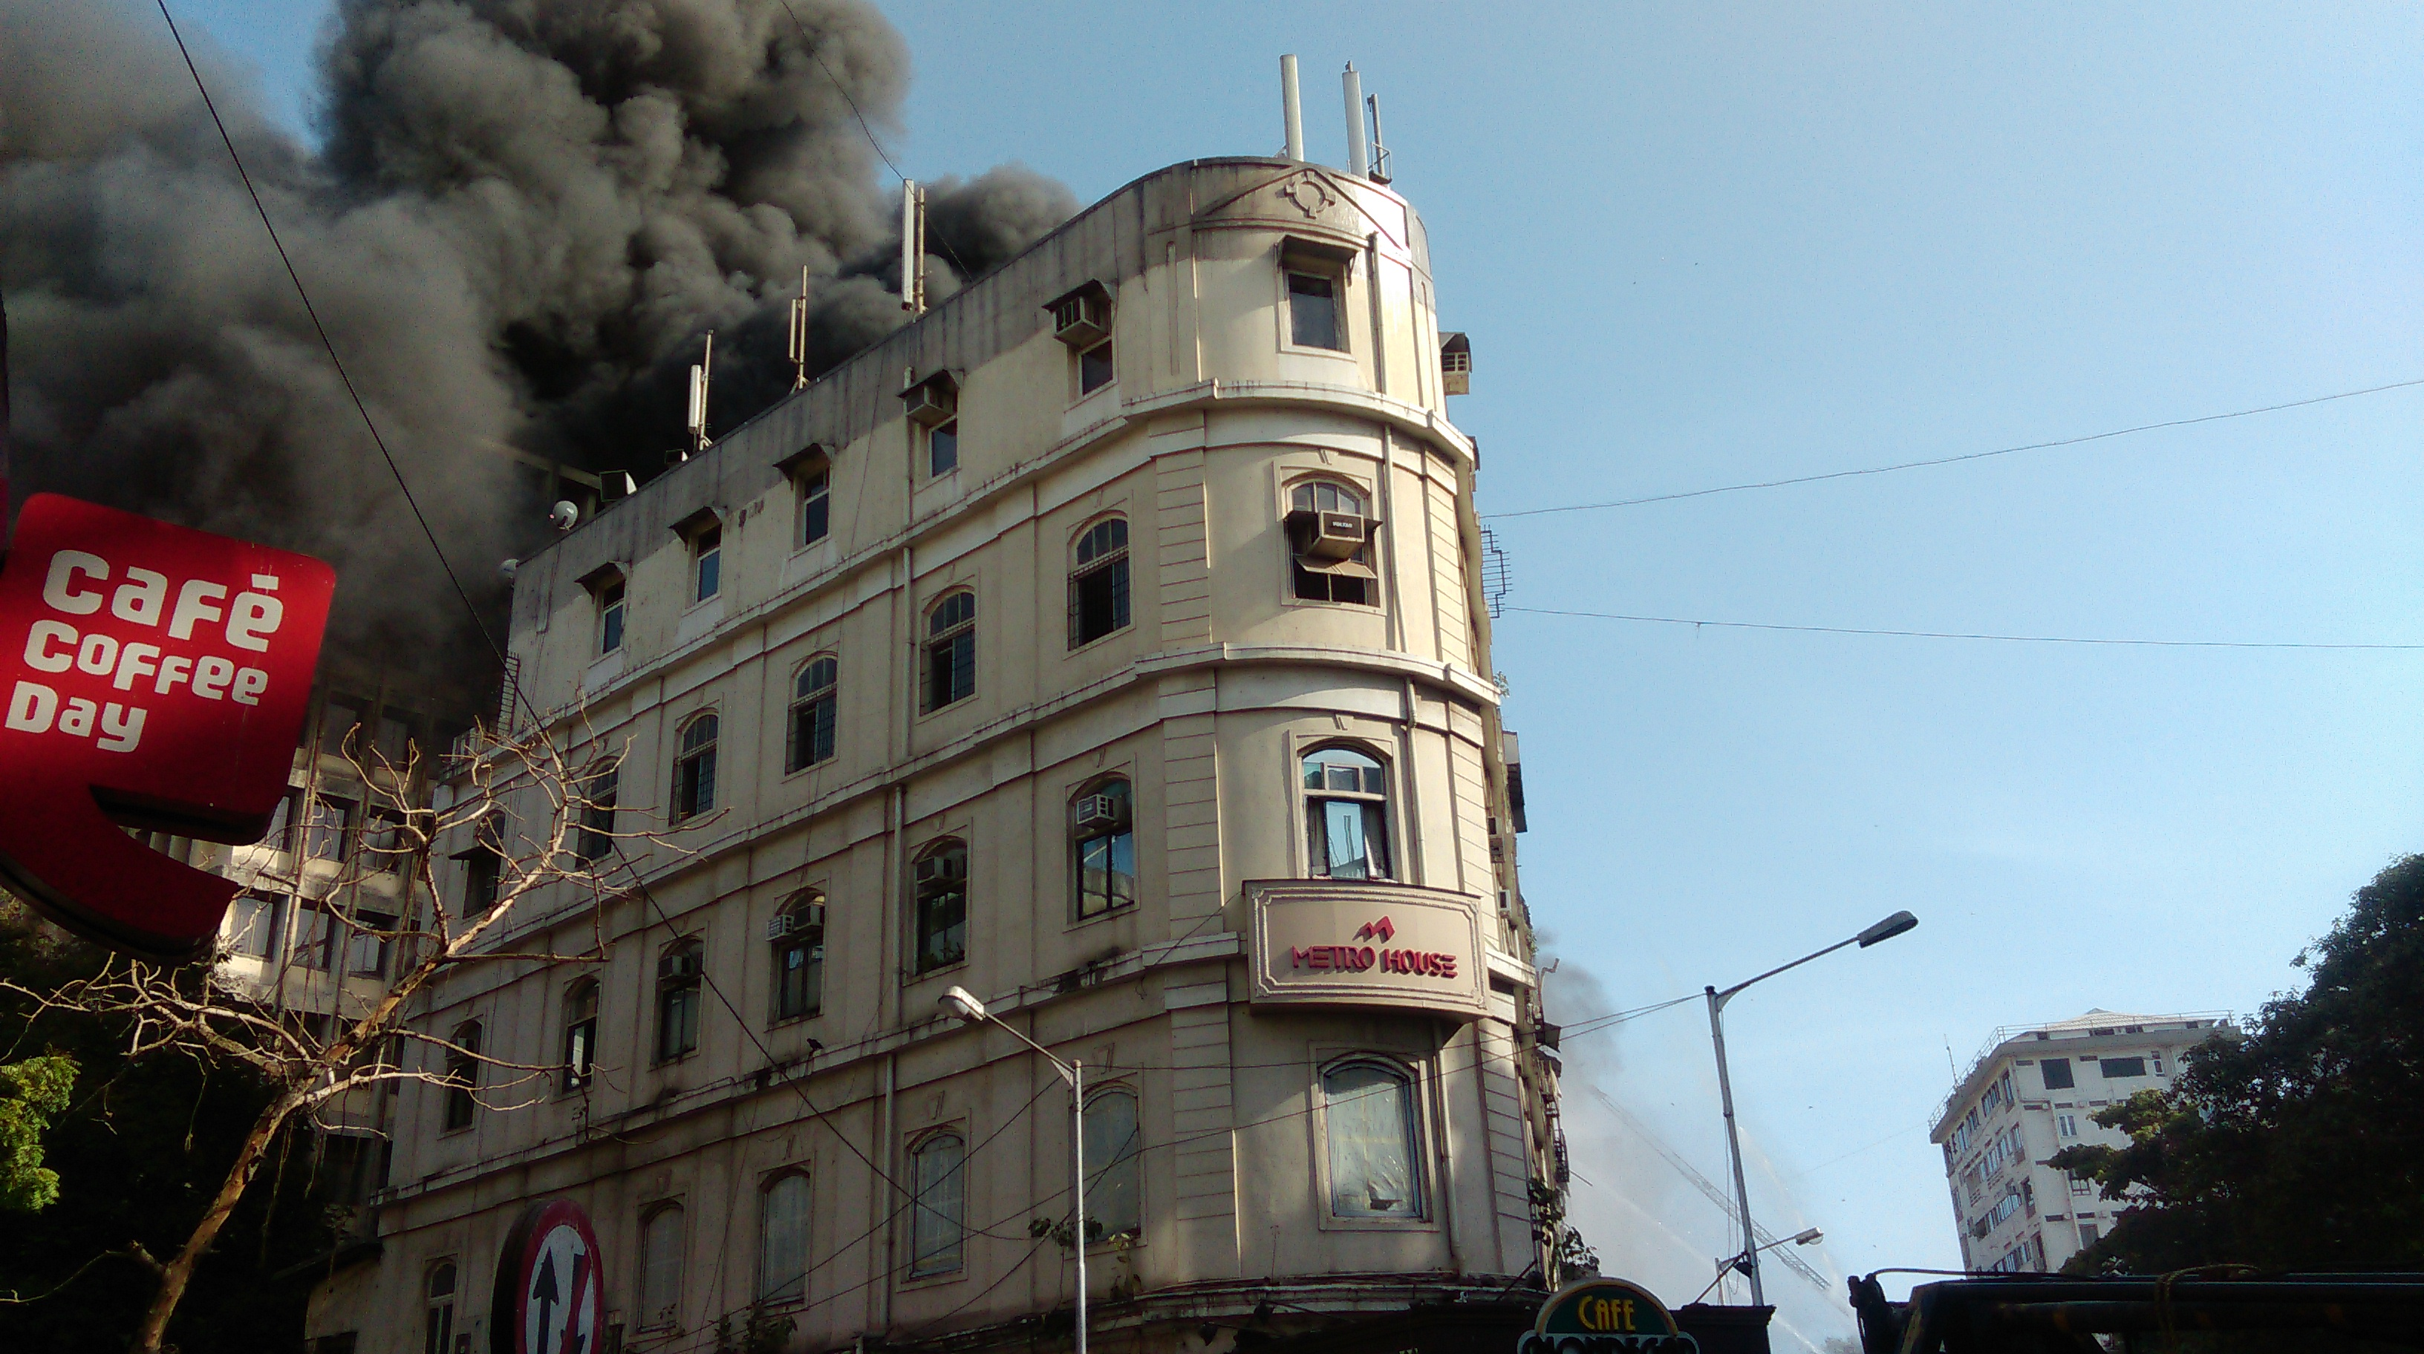

（照片敘述三：我轟家沒帶我出門。）
（照片敘述四：跟朋友去一個很有名的印度景點，剛好那天附近發生火災。）

照片五：其他課外活動
照片五：其他課外活動


（照片敘述五：meditation。）

＊照片最多五張

注意事項：
- 每月寄回月報告時，儲存檔名請以分區姓名-派遣社（國家）儲存。
［範例：北7許品均-三峽社（墨西哥）］
- 整體傳送檔案大小最大請勿超過10M，以免造成接收及轉寄上的困擾。
- 請依照RYE格式撰寫，勿以剪貼方式貼在E-mail信中。
- 寄送E-mail時，請寄給地區RYE委員會（rye@rid3490.org.tw）、月報告委員及派遣社。

以上月報告撰寫原則，也請大家準時次月5日下午三點前（以台灣時間為準）繳交報告，謝謝大家的配合！

